САНКТ-ПЕТЕРБУРГСКИЙ ГОСУДАРСТВЕННЫЙ УНИВЕРСИТЕТ
Факультет прикладной математики-процессов управления
Программа бакалавриата
“Большие данные и распределенная цифровая платформа”

ОТЧЁТ
По лабораторной работе № 2
По дисциплине “Алгоритмы и структуры данных”
На тему “Обезличивание датасета поезда Ж/Д”

Студент гр. 24Б16-пу
Митусов И.А.

Преподаватель
Дик А.Г.

Санкт-Петербург
2025 г.
Оглавление
Оглавление
1. Цель работы 2
2. Описание задачи 2
3. Теоретическая часть 3
3.1. Обезличивание и Квази-идентификаторы 3
3.2. Метод K-анонимности и эквивалентные классы 3
3.3. Расстояние Кульбака-Лейблера 4
4. Основные шаги программы 4
5. Блок схема программы 5
6. Описание программы (Реализованные методы) 6
7. Рекомендации пользователя 8
7.1. Порядок работы и ожидаемое поведение 8
7.2. Ограничения и обработка ошибок (Что нельзя делать) 8
8. Рекомендации программиста 8
9. Контрольный пример 9
10. Вывод 11

1. Цель работы
Цель работы – изучить, реализовать методов обезличивание на основе модели K-анонимности. Оценить полезность полученного обезличенного набора данных, используя Расстояние Кульбака-Лейблера (KLD).

2. Описание задачи
Для выполнения лабораторной работы необходима программа с GUI. Программа должна решать следующие задачи:
- Считывание и обработка входного файла, полученного в результате выполнения первой лабораторной работы.
- Предоставление пользователю возможности выбора Квази-идентификаторов.
- Обезличивание входного датасета с применением методов Локальное обобщение и Локальное подавление.
- Расчет К-анонимности для обезличенного набора данных.
- Вывод 5 наихудших значений K-анонимности, с указанием их процентного соотношения от всего набора.
- Оценка полезности данных путем сравнения обезличенного набора с исходным, используя Расстояние Кульбака-Лейблера
- Вывод значения K для набора данных в зависимости от его размера:
- до 51000 записей: K >= 10
- до 105000 записей: K >= 7
- до 260000 записей: K >= 5

3. Теоретическая часть

3.1. Обезличивание и Квази-идентификаторы
Обезличивание данных - это процесс трансформации информации, направленный на защиту конфиденциальности субъектов данных путем предотвращения их идентификации. Основная сложность заключается в поиске оптимального баланса между обеспечением приватности и сохранением полезности данных для статистического анализа.
Квази-идентификаторы - это атрибуты (например, комбинация 'Возраст' и 'Пол'), которые, будучи объединены с внешними данными, могут привести к однозначной идентификации субъекта. В данной работе КИ выбираются пользователем для применения к ним методов обобщения.

3.2. Метод K-анонимности и эквивалентные классы
Модель K-анонимности – это один из фундаментальных и наиболее распространенных подходов к обеспечению приватности. Датасет считается K-анонимным, если каждая уникальная комбинация квази-идентификаторов (КИ) встречается не менее K раз. Это гарантирует, что риск идентификации субъекта снижается до 1/k.
- Эквивалентный класс: Группа записей в обезличенном датасете, которые имеют идентичный набор значений КИ. Размер этого класса определяет фактическое K.
Для достижения K-анонимности используются:
- Локальное обобщение: Замена точных значений на более общие интервалы (например, «Иванов Иван Иванович» на «Мужчина»).
- Локальное подавление: Замена значений КИ на символ-заполнитель, если комбинация встречается слишком редко, чтобы исключить эти записи из однозначной идентификации.

3.3. Расстояние Кульбака-Лейблера
Расстояние Кульбака-Лейблера, или относительная энтропия, используется как метрика полезности для оценки информационных потерь в процессе обезличивания. KLD измеряет расхождение между двумя распределениями вероятностей:
- P - распределение вероятностей комбинаций КИ в исходном наборе данных.
- Q - распределение вероятностей комбинаций КИ в обезличенном наборе данных.

4. Основные шаги программы
- Загрузка данных: Пользователь выбирает входной CSV-файл.
- Выбор Квази-идентификаторов: Пользователь отмечает галочками столбцы, которые считает КИ и которые должны быть обобщены.
- Обработка: Нажатие кнопки "Обезличить, Подавить и Рассчитать K/KLD" запускает основной алгоритм:
- Обезличивание ПИ.
- Обобщение и локальное подавление КИ.
- Расчет метрик K и KLD.
- Просмотр результатов: Результаты работы, включая итоговое K, KLD и детализацию 5 наихудших эквивалентных классов, отображаются в текстовом поле.
- Сохранение: Обезличенный датасет может быть экспортирован в новый CSV-файл.

5. Блок схема программы
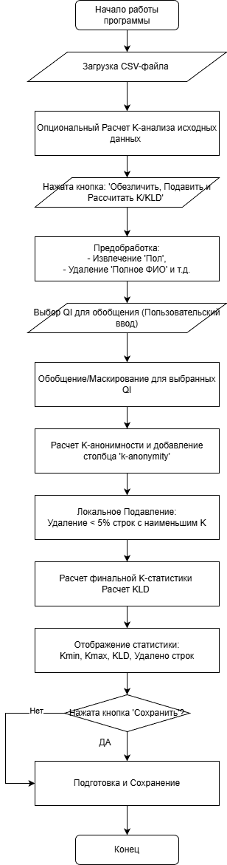
Рис 5.1 - Блок-схема работы программы

6. Описание программы (Реализованные методы)
Таблица 6.1. Описание методов программы
Метод | Атрибут публичный или приватный | Описание
__init__(self, root) | публичный | Конструктор. Инициализирует главное окно приложения Tkinter и основные атрибуты данных (глобальные переменные).
load_file() | публичный | Загрузка данных. Открывает диалог выбора CSV-файла, считывает данные в df_original и обновляет пользовательский интерфейс.
process_data() | публичный | Основной обработчик. Выполняет всю последовательность: обезличивание ПИ, обобщение КИ, локальное подавление, расчет K и KLD.
extract_gender(fio) | приватный | Создание псевдонима. Преобразует ФИО в обобщенную категорию 'Пол' на основе анализа суффиксов.
generalize_time(time_str) | приватный | Локальное обобщение.
calculate_k_anonymity(df, qi_list) | приватный | Расчет K. Вычисляет минимальное K (наименьший эквивалентный класс) и составляет список 5 наихудших классов.
calculate_kld(df_original, df_anonymized, qi_list) | приватный | Расчет KLD. Вычисляет Расстояние Кульбака-Лейблера для сравнения распределений исходного и обезличенного датасетов.
save_dataset() | публичный | Сохранение. Экспортирует текущий обезличенный датасет (df_global) в выбранный пользователем CSV-файл.
Таблица 6.2. Описание атрибутов программы AnonymizationApp
Атрибут | Атрибут публичный или приватный | Описание
root | приватный | Ссылка на главное окно приложения Tkinter.
df_original | приватный | DataFrame с исходными данными. Используется как эталон для расчета KLD.
df_global | приватный | DataFrame, содержащий обезличенные данные на текущем этапе обработки.
stats | приватный | Структура данных для хранения итоговых результатов: минимальное K, KLD, и детализация "плохих" классов.
LOCAL_SUPPRESSION_THRESHOLD | приватный | Константа (0.05), определяющая процентный порог для активации локального подавления.

7. Рекомендации пользователя
Для эффективной и безопасной работы с программой необходимо следовать приведённым ниже рекомендациям.

7.1. Порядок работы и ожидаемое поведение
- Запуск: После запуска файла main.py откроется графический интерфейс.
- Загрузка данных: Нажмите "Загрузить CSV файл".
- Выбор Квази-идентификаторов: В секции "Выберите поля для ОБОБЩЕНИЯ" необходимо отметить те поля, которые в комбинации могут идентифицировать человека.
- Обработка: Запустите процесс кнопкой "Обезличить, Подавить и Рассчитать K/KLD". Программа сначала обезличит ПИ, а затем применит обобщение и подавление к выбранным КИ.
- Анализ результатов: Оцените две ключевые метрики в окне "Результаты":
- Приватность: Сверьте фактическое K с минимально допустимым порогом.
- Полезность (KLD): Чем ближе к 0, тем выше полезность данных.
- Сохранение: Используйте кнопку "Сохранить обезличенный датасет" для экспорта данных.

7.2. Ограничения и обработка ошибок (Что нельзя делать)
- Некорректный файл: Не допускается загрузка файлов с неверной структурой или неформата CSV. При ошибке программа выведет всплывающее окно с ошибкой и не продолжит работу.
- Отсутствие выбора КИ: Запуск обработки без выбора КИ приведет к тому, что K и KLD не смогут быть рассчитаны, так как они зависят от набора квази-идентификаторов.
- Компромисс метрик: Помните, что невозможно одновременно достичь максимального K и минимального KLD. Ваша задача — найти оптимальный баланс через выбор КИ и оценку результатов.
7.3 Порядок подсчёта k-anonimyti:
1. Запустите программу
2. Загрузите файл в формате csv
3. Нажать кнопку «Посчитать k-anonimyti»

8. Рекомендации программиста
Для поддержки и модернизации программного обеспечения необходимо учитывать следующие технические аспекты:
- Зависимости: Проект требует наличия библиотек pandas, numpy, tkinter.
- Порог подавления: Константа LOCAL_SUPPRESSION_THRESHOLD (0.05) является легко изменяемым параметром, влияющим на уровень анонимности и полезности.
- Иерархия обобщения: Логика обобщения (generalize_time, generalize_price и т.д.) инкапсулирована в отдельных функциях. Для изменения шага обобщения достаточно модифицировать только соответствующую функцию.
- Обработка ошибок: Необходимо сохранять текущую модель обработки ошибок через try-except блоки и вывод сообщений в messagebox.
- Оптимизация: При работе с большими объемами данных (свыше 260 000 записей) следует уделить внимание оптимизации группировок в calculate_k_anonymity.
- Удостовериться в корректности структуры файла

Контрольный пример
Запускаем main.py Рис. 9.1.
Рис. 9.1 Файл программы
Откроется GUI Рис. 9.2.

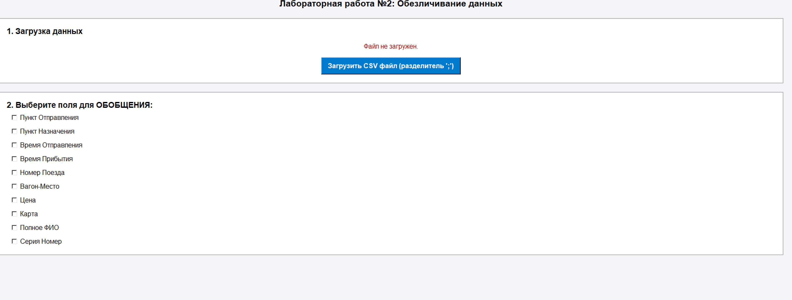
Рис. 9.2 Интерфейс до выбора файла

В GUI необходимо нажать на кнопку «Выбрать файл» После чего откроется окно проводника, где будет необходимо выбрать файл датасета Рис. 9.3.
Рис. 9.3 Файл датасета
Программа сообщит об успешной загрузке. Затем необходимо выбрать КИ и нажать кнопку Обезличить, Подавить и Рассчитать Рис. 9.4.
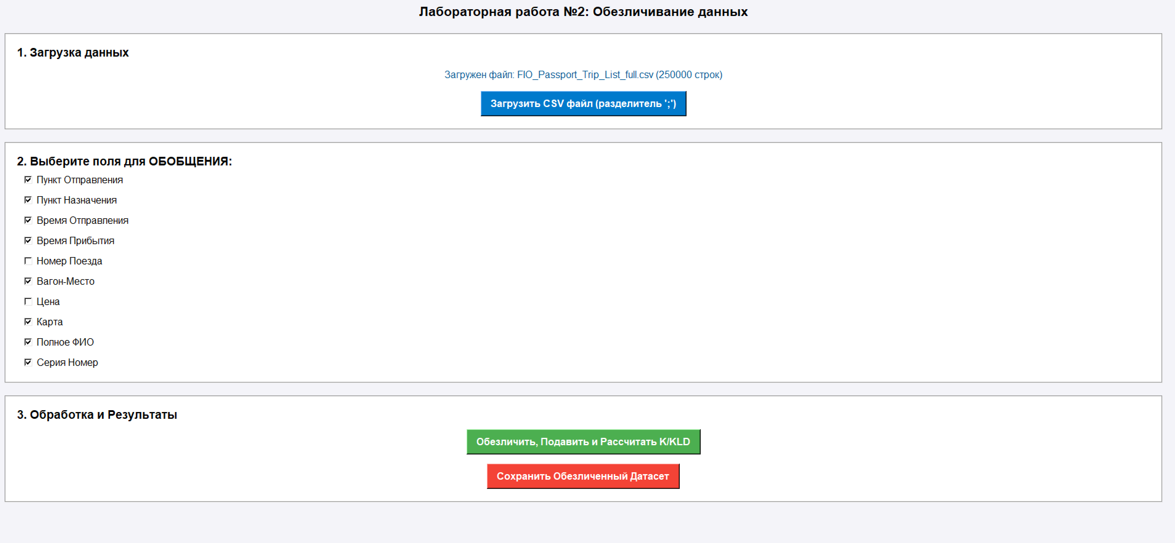
Рис. 9.4 Интерфейс после выбора файла

Спустя небольшое время откроется мини-отчёт Рис. 9.5
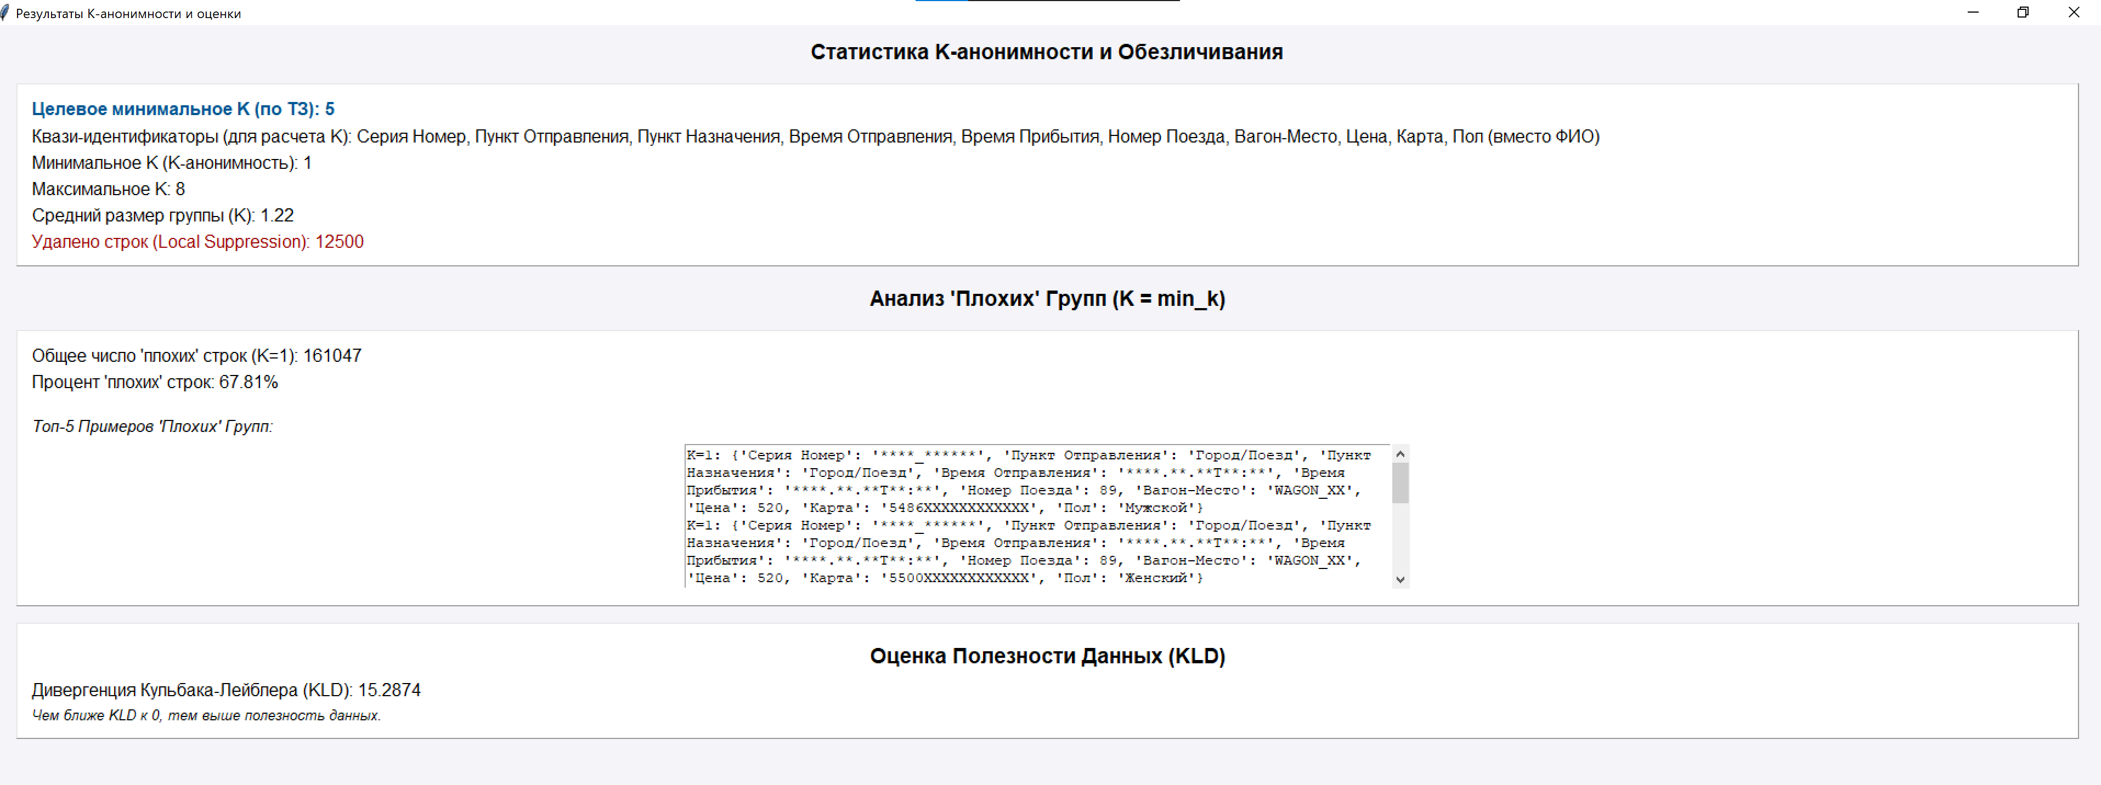
Рис. 9.5 Мини отчёт по обезличиванию
Для сохранения обезличенного массива нажмите кнопку «Сохранить обезличенный Датасет». Откроется окно проводника, где будет предложено провести сохранение. Откройте сохранённый файл Рис. 9.6.
Рис. 9.6 Обезличенный датасет
В результате будет выведен обезличенный массив. 9.6.
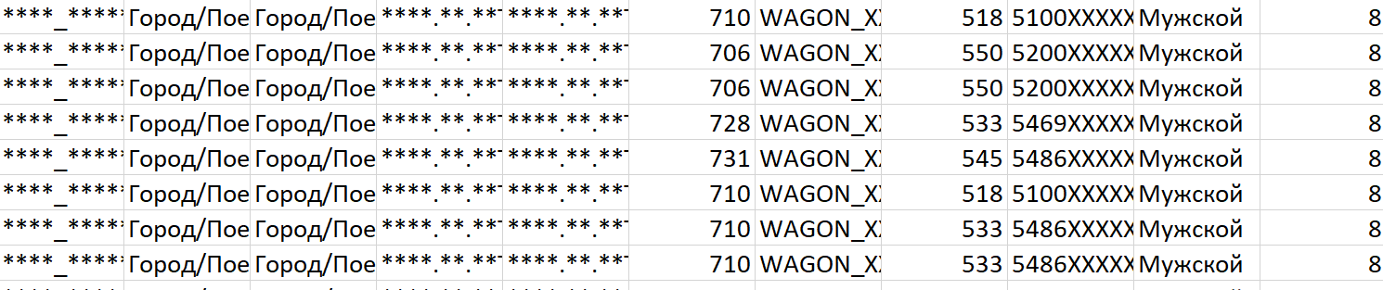
Рис. 9.7 Поля обезличенного датасета

10. Вывод
По результатам работы разработано программное обеспечение на Python с графическим интерфейсом, предназначенное для обезличивания данных. В ходе работы были реализованы все требования технического задания. Созданный инструмент позволяет наглядно оценить эффективность методов обезличивания и их влияние на информационную полезность данных.

